# BAB 4 HASIL DAN PEMBAHASAN

* 1. **Pengumpulan Data**

Tahap ini merupakan tahap pertama yang perlu dipersiapkan untuk mengumpulkan data penyakit gangguan menstruasi, gejala-gejalanya serta aturannya yang nantinya diterapkan pada metode *Naïve Bayes. Data training* merupakan data pembelajaran untuk memprediksi peluang sehingga menghasilkan keputusan. Data dikumpulkan dari sumber data Primer (wawancara langsung dengan pakar) dan sumber data Sekunder (buku, internet, jurnal). *Data training* disimpan pada *database* yang telah ditetapkan menggunakan *PHPMyAdmin* dengan *database* berbasis *MySQL*. Pengumpulan dan analisa *data training* menghasilkan 3 jenis *data training* yaitu *data training* penyakit, gejala dan aturan.

* + 1. ***Data Training* Penyakit**

Terdapat total 10 penyakit gangguan menstruasi pada sistem yang dimana telah dikumpulkan dan disesuaikan berdasarkan gangguan yang berhubungan dengan menstruasi. Penyakit-penyakit tersebut mendapatkan nilai pembobotan berdasarkan parameter kepastian dari pakar sehingga perhitungan probabilitas *Naïve Bayes* dapat dilakukan. Kemudian data penyakit ditempatkan pada tb_penyakit. Tabel 4.1 berikut adalah isi dari Data Penyakit.

Tabel 4.1 Data Penyakit

|  |  |  |
| --- | --- | --- |
| **Kode** | **Nama** | **Bobot** |
| P01 | *Menoragia*/Hipermenoria | Ada |
| P02 | *Hipomenorea* | Sedikit Ada |
| P03 | *Polimenorea* | Ada |
| P04 | *Oligomenorea* | Sedikit Ada |
| P05 | *Amenorea* | Ada |
| P06 | *Metroragia* | Ada |
| P07 | *Menometroragia* | Sangat Ada |
| P08 | *Dismenorea* | Ada |
| P09 | *Sindroma Prahaid* (PMS) | Sedikit Ada |
| P10 | PCOS | Ada |

Sumber: Hasil Olahan Peneliti

* + 1. ***Data Training* Gejala**

Data gejala berisikan gejala-gejala yang dapat terjadi apabila mengalami gangguan menstruasi. Data gejala yang dikumpulkan telah disesuaikan dengan

penyakit-penyakitnya. Kemudian data gejala disimpan pada tb_gejala. Tabel 4.2 berikut adalah isi dari Data Gejala.

Tabel 4.2 Data Gejala

|  |  |
| --- | --- |
| **Kode** | **Nama** |
| G01 | Perdarahan haid lebih lama dari normal ( lebih dari 7 hari) |
| G02 | Darah haid keluar berlebihan |
| G03 | Nyeri atau kram pada bagian bawah |
| G04 | Perdarahan haid lebih pendek dari normal ( kurang dari 7 hari) |
| G05 | Mengalami Gangguan Hormonal |
| G06 | Siklus menstruasi lebih pendek dari normal (kurang dari 21 hari) |
| G07 | Depresi, stres mental/emosi atau stres fisik |
| G08 | Siklus menstruasi lebih panjang dari normal (lebih dari 35 hari) |
| G09 | Pernah mengalami menstruasi namun berhenti berturut-turut selama 3 bulan |
| G10 | mengalami Gangguan gizi/nutrisi |
| G11 | kehilangan nafsu makan |
| G12 | Darah haid keluar sedikit |
| G13 | Siklus menstruasi normal |
| G14 | Sering mengganti pembalut per harinya |
| G15 | lemak pada tubuh rendah (kurus) |
| G16 | mempunyai penyakit keturunan |
| G17 | Mengalami kontrasepsi darurat |
| G18 | Kelelahan |
| G19 | Terjadinya perdarahan diluar masa haid |
| G20 | mempunyai penyakit kronis |
| G21 | Obesitas |
| G22 | gumpalan darah yang dikeluarkan lebih besar dari biasanya |
| G23 | Memakai obat tertentu seperti KB |
| G24 | Mengalami menstruasi hanya 8-9 kali dalam setahun |
| G25 | Keluarnya darah haid tidak teratur |
| G26 | Sedang mengubah pemakaian obat |
| G27 | Kekeringan pada vagina |
| G28 | Cedera pada vagina |
| G29 | Sering kesemutan |
| G30 | Sulit untuk konsentrasi |
| G31 | Sedang hamil |
| G32 | Suhu tubuh turun |
| G33 | Diare |
| G34 | Sering mual dan muntah |
| G35 | Sensitif terhadap suara dan cahaya |
| G36 | Sakit kepala |
| G37 | Sakit punggung |
| G38 | Sering merasa cemas |
| G39 | Susah tidur |
| G40 | Sakit Perut |
| G41 | Sakit pada payudara |
| G42 | Suasana hati cepat berubah |

|  |  |
| --- | --- |
| G43 | Kelaparan berlebihan |
| G44 | Pertumbuhan rambut yang tidak diinginkan (rambut wajah berlebihan) |
| G45 | Sesak nafas |
| G46 | Rambut pada kepala menipis |
| G47 | Jerawatan |

Sumber: Hasil Olahan Peneliti

Terdapat 47 gejala yang telah disesuaikan dengan penyakit gangguan menstruasi. Gejala-gejala tersebut diambil berdasarkan sumber data primer maupun sekunder. Perlu digaris bawahi bahwa gejala-gejala tersebut merupakan gejala umum yang sering terjadi apabila mengalami gangguan menstruasi, sehingga pengguna mudah untuk memahami jenis gejala.

* + 1. ***Data Training* Aturan (*Rules*)**

Data aturan merupakan data yang berisikan nilai bobot pada tiap gejala yang ada pada tiap penyakit. Nilai bobot tersebut merupakan nilai kepastian yang didapatkan menurut pemikiran pakar. Data aturan yang telah diolah kemudian disimpan pada tb_aturan. Data aturan berfungsi sebagai *data training* perhitungan *Naïve Bayes*. Tabel 4.3 merupakan data-data aturan yang telah di *mapping*.

Tabel 4.3 Data Aturan

|  |  |  |  |  |  |  |  |  |  |  |
| --- | --- | --- | --- | --- | --- | --- | --- | --- | --- | --- |
| **Gejala** | **Penyakit** | | | | | | | | | |
|  | **P01** | **P02** | **P03** | **P04** | **P05** | **P06** | **P07** | **P08** | **P09** | **P10** |
| **G01** | **P** | *TA* | *TA* | *TA* | *TA* | *TA* | *TA* | *TA* | *TA* | *TA* |
| **G02** | **P** | *TA* | **KB** | *TA* | *TA* | *TA* | **P** | *TA* | *TA* | *TA* |
| **G03** | **KB** | TA | **KB** | *TA* | **M** | **M** | *TA* | **P** | *TA* | *TA* |
| **G04** | *TA* | **P** | *TA* | *TA* | *TA* | *TA* | *TA* | *TA* | *TA* | *TA* |
| **G05** | **KB** | **KB** | **KB** | **M** | **HP** | **M** | **KB** | **KB** | **HP** | **HP** |
| **G06** | *TA* | *TA* | **P** | *TA* | *TA* | *TA* | *TA* | *TA* | *TA* | *TA* |
| **G07** | **M** | **M** | **KB** | **M** | **KB** | **M** | **KB** | *TA* | **KB** | **KB** |
| **G08** | *TA* | *TA* | *TA* | **P** | *TA* | *TA* | *TA* | *TA* | *TA* | *TA* |
| **G09** | *TA* | *TA* | *TA* | *TA* | **P** | *TA* | *TA* | *TA* | *TA* | **KB** |
| **G10** | **M** | **M** | **M** | **KB** | **KB** | *TA* | *TA* | *TA* | **M** | *TA* |
| **G11** | **M** | *TA* | *TA* | **M** | **KB** | *TA* | *TA* | *TA* | *TA* | *TA* |
| **G12** | TA | **P** | *TA* | **HP** | *TA* | *TA* | *TA* | *TA* | *TA* | *TA* |
| **G13** | **HP** | **HP** | *TA* | *TA* | *TA* | *TA* | *TA* | *TA* | *TA* | *TA* |
| **G14** | **P** | *TA* | **KB** | *TA* | *TA* | *TA* | **HP** | *TA* | *TA* | *TA* |
| **G15** | **M** | **M** | *TA* | *TA* | **KB** | *TA* | *TA* | *TA* | *TA* | *TA* |
| **G16** | *TA* | **KB** | *TA* | *TA* | **M** | *TA* | *TA* | **M** | *TA* | **M** |
| **G17** | **M** | **M** | **M** | **M** | **M** | **KB** | **M** | *TA* | *TA* | *TA* |
| **G18** | **M** | **M** | *TA* | *TA* | *TA* | *TA* | **M** | **M** | **KB** | **M** |
| **G19** | *TA* | *TA* | *TA* | *TA* | *TA* | **P** | **P** | *TA* | *TA* | *TA* |
| **G20** | **M** | **KB** | **M** | **KB** | **KB** | *TA* | *TA* | *TA* | *TA* | *TA* |
| **G21** | **M** | **M** | **M** | **M** | **KB** | *TA* | **M** | *TA* | *TA* | **HP** |

|  |  |  |  |  |  |  |  |  |  |  |
| --- | --- | --- | --- | --- | --- | --- | --- | --- | --- | --- |
| **G22** | **P** | *TA* | **KB** | *TA* | *TA* | *TA* | **HP** | *TA* | *TA* | *TA* |
| **G23** | **M** | **M** | **M** | **M** | **KB** | **M** | **M** | *TA* | *TA* | *TA* |
| **G24** | *TA* | **KB** | *TA* | **HP** | *TA* | *TA* | *TA* | *TA* | *TA* | *TA* |
| **G25** | **M** | *TA* | *TA* | **HP** | *TA* | *TA* | *TA* | *TA* | *TA* | **M** |
| **G26** | **M** | **M** | **M** | **M** | **M** | **HP** | **M** | *TA* | *TA* | *TA* |
| **G27** | *TA* | *TA* | *TA* | *TA* | *TA* | **M** | *TA* | *TA* | *TA* | *TA* |
| **G28** | *TA* | *TA* | *TA* | *TA* | *TA* | **M** | *TA* | *TA* | *TA* | *TA* |
| **G29** | **M** | **M** | **M** | *TA* | *TA* | *TA* | **M** | *TA* | *TA* | *TA* |
| **G30** | **KB** | **M** | **M** | *TA* | *TA* | *TA* | **KB** | *TA* | **HP** | *TA* |
| **G31** | *TA* | *TA* | *TA* | *TA* | **KB** | *TA* | *TA* | *TA* | *TA* | *TA* |
| **G32** | **M** | *TA* | *TA* | *TA* | *TA* | *TA* | **M** | *TA* | *TA* | *TA* |
| **G33** | *TA* | *TA* | *TA* | *TA* | *TA* | *TA* | *TA* | **M** | **M** | *TA* |
| **G34** | **KB** | *TA* | **M** | *TA* | **KB** | *TA* | *TA* | **HP** | *TA* | *TA* |
| **G35** | *TA* | *TA* | *TA* | *TA* | *TA* | *TA* | *TA* | **KB** | *TA* | *TA* |
| **G36** | **KB** | **M** | **M** | *TA* | **M** | *TA* | **KM** | **HP** | **HP** | *TA* |
| **G37** | **M** | *TA* | *TA* | *TA* | **M** | *TA* | *TA* | **KB** | *TA* | *TA* |
| **G38** | **KB** | **M** | **M** | *TA* | *TA* | *TA* | **M** | **KB** | **HP** | *TA* |
| **G39** | **KB** | **M** | *TA* | *TA* | *TA* | *TA* | *TA* | *TA* | **HP** | **M** |
| **G40** | **KB** | *TA* | **M** | *TA* | **M** | *TA* | *TA* | **HP** | **HP** | *TA* |
| **G41** | **M** | *TA* | **M** | *TA* | **M** | **M** | **M** | **KB** | **HP** | *TA* |
| **G42** | **KB** | **M** | *TA* | *TA* | *TA* | *TA* | *TA* | *TA* | **HP** | **KB** |
| **G43** | **M** | *TA* | *TA* | *TA* | *TA* | *TA* | *TA* | *TA* | **KB** | *TA* |
| **G44** | *TA* | *TA* | *TA* | *TA* | *TA* | *TA* | *TA* | *TA* | *TA* | **HP** |
| **G45** | **KB** | *TA* | *TA* | *TA* | *TA* | *TA* | *TA* | *TA* | *TA* | *TA* |
| **G46** | *TA* | *TA* | *TA* | *TA* | *TA* | *TA* | *TA* | *TA* | *TA* | **HP** |
| **G47** | *TA* | *TA* | *TA* | *TA* | *TA* | *TA* | *TA* | *TA* | *TA* | **HP** |

Sumber: Hasil Olahan Peneliti

Data aturan berjumlah berjumlah 470 data aturan yang disimpan pada *database*. Data tersebut didapatkan dari setiap penyakit memiliki seluruh data gejala yang ada lalu diberi nilai bobotnya masing-masing. Keterangan yang diberi warna merah merupakan gejala yang dapat terjadi pada penyakit. Sedangkan data aturan dengan keterangan *TA* bernilai 0 karena penyakit tidak memiliki gejala tersebut.

# Implementasi Sistem

Setelah *data training* terkumpulkan, maka dapat dilanjutkan ke proses selanjutnya yaitu implementasi sistem. Tahap ini berfokus pada implementasi alur sistem khususnya pada saat pengguna melakukan konsultasi hingga mendapatkan diagnosa dan implementasi metode *Naïve Bayes* pada sistem. Implementasi sistem beracuan pada pemodelan sistem, desain sistem, alur sistem yang telah ditetapkan. Proses implementasi dibutuhkan software *Visual Studio Code* dengan menggunakan bahasa *PHP*, *HTML* serta sedikit *JavaScript*.

Kemudian *styling* menggunakan CSS dan tema dari *Bootstrap*. Gambaran kerangka pada aplikasi Sistem Pakar Gangguan Menstruasi dapat dilihat pada gambar 4.1 berikut.

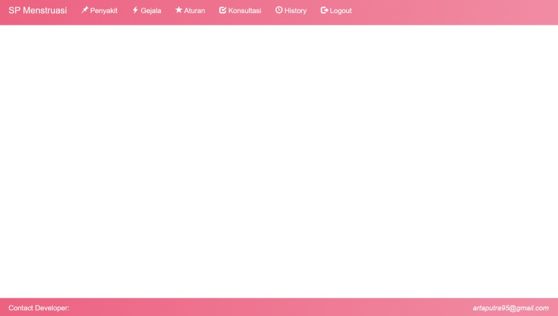

Gambar 4.1 Tampilan Kerangka Aplikasi Sumber: Olahan Hasil Peneliti

Sistem aplikasi berbasis *website* ini dapat diakses pada *browser* dari perangkat apapun seperti *handphone, tablet, laptop,* ataupun PC. Tampilan pada sistem bersifat *responsive* yang berarti tampilan akan mengikuti ukuran pada perangkat pengguna. Memiliki bagian yang *statis*/tetap pada bagian *header*, *footer* dan pada bagian isinya (*content*). Hanya bagian *content* yang berubah-ubah sesuai dengan menu atau tombol yang diklik oleh pengguna. Tampilan sistem bernuansa *pink* & *white* karena sebagian besar pengguna yang memakai sistem adalah wanita. Warna *pink* identik dengan warna yang feminim. Setelah sistem aplikasi siap untuk diuji, sistem di *hosting* sehingga pengguna dapat mengunjungi aplikasi sistem pada *browser* melalui perangkatnya masing-masing.

# Implementasi Alur Sistem

Alur dimulai ketika pengguna masuk ke *Website* melalui *browser.* Sebelum menggunakan sistem, pengguna diharuskan untuk membuat akun agar dapat masuk dan memakai sistem untuk konsultasi. Setelah mempunyai akun dan *login*, pengguna akan dibawa ke halaman utama (*homepage*). Pada saat *login*, akan terbentuk *session*[‘*login*’] yang berisikan ‘kode_user’ dari user yang telah *login*.

*Session* lainnya yang terbentuk yaitu *session*[‘akses’] yang merupakan tipe hak akses dari pengguna. Gambar 4.2 adalah tampilan utama sistem aplikasi.

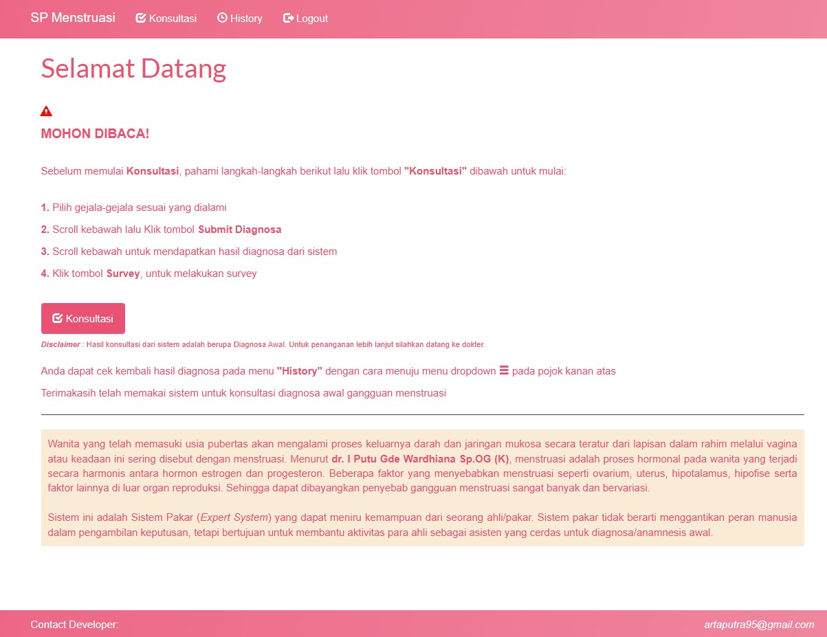

Gambar 4.2 Tampilan Halaman *Homepage*

Sumber: Hasil Olahan Peneliti

Pada halaman tersebut terdapat instruksi langkah-langkah menggunakan sistem aplikasi untuk melakukan konsultasi dan mendapatkan diagnosa. Bahasa yang digunakan pada instruksi dibuat *user friendly* agar pengguna dapat dengan mudah memahami maksud dari instruksi tersebut. Instruksi juga dibuat untuk mudah dipahami juga untuk pengguna yang memakai perangkat *handphone*, hal ini dikarenakan sebagian besar pengguna yang memakai menggunakan *handphone* pada saat memakai aplikasi sistem ini. Setelah keterangan instruksi, terdapat tombol ‘Konsultasi’ untuk mulai melakukan konsultasi. Di bawah bagian instruksi, terdapat bagian text singkat yang mendeskripsikan sistem secara umum. Alur konsultasi dimulai pada halaman konsultasi.php ketika pengguna menekan tombol ‘Konsultasi’ pada halaman *homepage* atau menuju menu ‘Konsultasi’ pada *navbar*. Pengguna diminta untuk memilih gejala-gejala gangguan menstruasi yang sedang dialami ataupun pernah dialami. Gambar 4.3

Merupakan tampilan dari halaman Konsultasi.

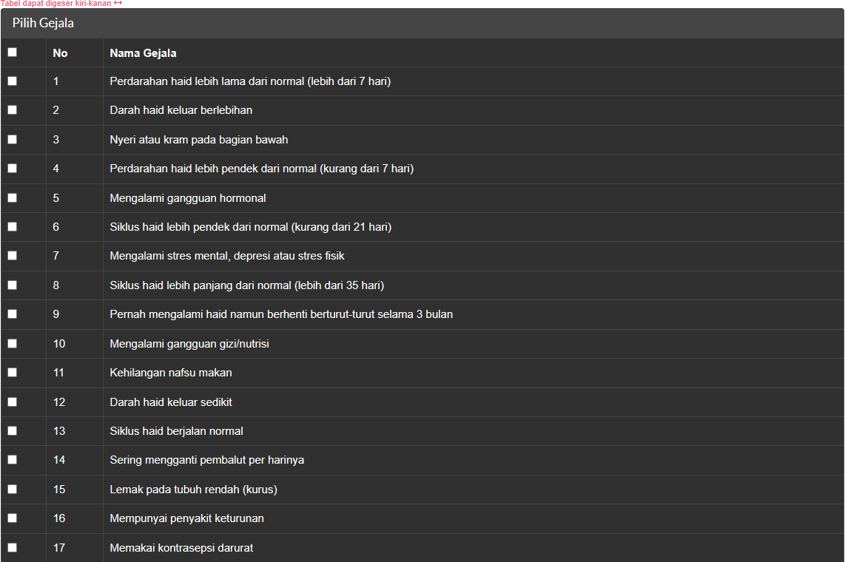

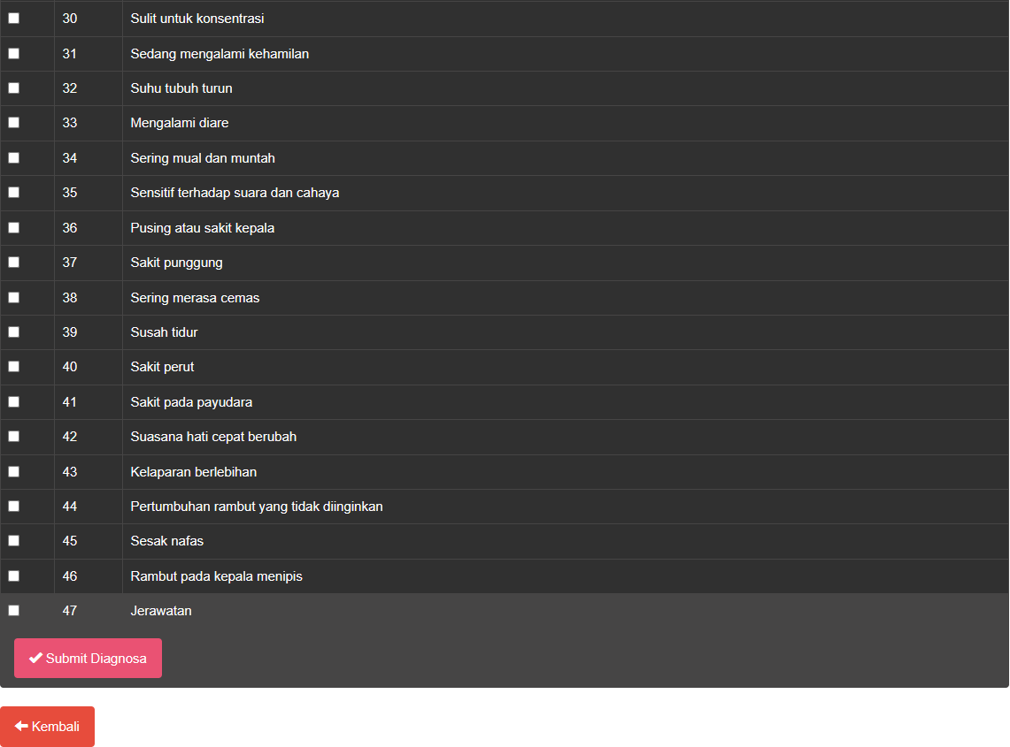

Gambar 4.3 Tampilan Halaman Konsultasi Sumber: Hasil Olahan Peneliti

Terdapat satu variabel bernama $success yang diberi nilai *False* pada deklarasinya. Variabel tersebut digunakan pada algoritma pengkondisian yang ada di halaman konsultasi. Apabila pengguna tidak memilih gejala namun telah

klik tombol ‘Submit Diagnosa’, maka akan tampil *message* “Pilih minimal 1 gejala”. Apabila pengguna telah memilih gejala dan menekan tombol ‘Submit Diagnosa’,

$success diberi nilai *True,* dan halaman konsultasi akan mendapatkan *include* hasil.*php*. sesuai dengan *session* dari pengguna, apabila pengguna memiliki *session*[‘akses’] bernilai 0, maka *include* hasil_admin.*php*, namun apabila memiliki *session*[‘akses’] bernilai 1, maka *include* dengan hasil.*php*.

$success = false; if ($_POST) {

if (count((array)$_POST['selected']) > 0) {

$success = true;

if ($_SESSION['akses'] == '0') { include 'hasil_admin.*php*';

} elseif ($_SESSION['akses'] == '1') { include 'hasil.*php*;

}

} else {

print_msg('Pilih minimal 1 gejala');

}

if (!$success) : ?>

Pengkondisian lainnya yaitu apabila $success tidak bernilai *False*, maka menampilkan tabel berisikan gejala-gejala yang berasal dari ‘tb_gejala’. Gejala- gejala tersebut dikategorikan dari kolom ‘nomor’ agar urutan gejala berdasarkan jenis gejala sehingga tidak membingungkan pengguna yang melihat. Gejala yang dipilih disimpan pada *input* ‘*selected*’ dan dijadikan *array*. Berikut adalah kode programnya.

<?*php*

$rows = $db->get_results("SELECT * FROM tb_gejala ORDER BY nomor");

$no = 0;

foreach ($rows as $row) : ?>

<tr>

<td><input type="checkbox" name="selected[]" value="<?=

$row->kode_gejala ?>" /></td>

<td><?= ++$no ?></td>

<td><?= $row->nama_gejala ?></td>

</tr>

<?*php* endforeach; ?>

Setelah dirasa telah memilih gejala-gejala yang dialami, pengguna dapat klik tombol ‘Submit Diagnosa’ untuk melihat hasil diagnosa menurut sistem. Submit diagnosa merupakan *input element* bertipe *submit* yang digunakan untuk submit *form*. *Form* HTML digunakan untuk mengumpulkan input pengguna. Input pengguna lalu dikirim ke server untuk diproses dengan *method POST* atau *GET*.

Dari halaman konsultasi, akan didapatkan *array* yang berisikan gejala- gejala yang dipilih oleh pengguna, serta data *input* berupa waktu (*time*) agar waktu konsultasi tercatat dan pada saat hasil-cetak, *input time* tersebut dipakai untuk menampilkan hasil diagnosa pada waktu tersebut. Berikut adalah kode program dari *input time* yang di *hidden*.

<input type="hidden" name="time" value="<?= date('Y-m-d H:i:s') ?>">

Setelah pengkondisian pertama terpenuhi, maka halaman konsultasi *include* dengan hasil.*php*. Pada hasil, *array* gejala yang telah disimpan pada *selected* disimpan pada variabel $selected. Kemudian dijabarkan kembali menggunakan *implode* dan disimpan pada $rows.

Variabel lainnya yang dibentuk yaitu $gejala_pilih yang didalamnya memiliki *array* dari *selected*. agar dapat disimpan pada *database*, menggunakan *json_encode* untuk merubah *array* ke dalam bentuk *string* sehingga dapat disimpan pada *database*. Lalu variabel $time yang memiliki *input* dari *time* yang didapatkan sebelumnya. Berikut adalah kode programnya.

<?php

$selected = (array) $_POST['selected'];

$rows = $db->get_results("SELECT kode_gejala, nama_gejala FROM tb_gejala WHERE kode_gejala IN ('" . implode("','", $selected) . "')");

$gejala_pilih = json_encode($_POST['selected']);

$time = $_POST['time'];

?>

Gejala-gejala yang dipilih ditampilkan dengan tabel, dan isi dari tabel berdasarkan $rows yang telah berisikan data-data gejala dari *array* yang telah dipecah. Berikut kode program dari tabel tersebut.

<?php

$no = 1;

foreach ($rows as $row) :

$gejala[$row->kode_gejala] = $row->nama_gejala;

?>

<tr>

<td><?= $no++ ?></td>

<td><?= $row->nama_gejala ?></td>

</tr>

<?php endforeach; ?>

Selanjutnya menampilkan tabel yang berisikan penyakit dan persentase diagnosa dari tiap penyakit. Persentase didapatkan dari perhitungan *Naïve Bayes*. Dibutuhkan 3 jenis variabel dengan tipe data *array* yaitu sebagai berikut:

* + - 1. $selected = *array* dari gejala yang terpilih dari pengguna.
      2. $penyakit = *array* data semua penyakit (termasuk kode, nama penyakit, nilai bobot penyakit, keterangan penyakit).
      3. $data = *array* nilai bobot penyakit untuk setiap gejala yang dipilih. Variabel ini mendapatkan *array* nilai bobot dari tb_aturan dari *function* bernama get_data yang di *import* dari functions.php.

Ketiga variabel tersebut dijadikan sebagai parameter untuk *class* Bayes yang berisikan algoritma *Naïve Bayes*. *Class* tersebut ditampung ke dalam variabel $b. Berikut adalah kode programnya.

$rows = $db->get_results("SELECT * FROM tb_penyakit ORDER BY kode_penyakit");

foreach ($rows as $row) {

$penyakit[$row->kode_penyakit] = $row;

}

$data = get_data($selected);

$b = new Bayes($selected, $penyakit, $data);

Hasil perhitungan kemudian ditampilkan pada panel yang didalamnya terdapat tabel. Tabel berisikan kode penyakit, nama penyakit, hasil perhitungan *Naïve Bayes* serta persentasenya. Berikut adalah kode programnya.

<?php foreach ($b->persen as $key => $val) : ?>

<tr>

<td><?= $key ?></td>

<td><?= $penyakit[$key]->nama_penyakit ?></td>

<td><?= round($b->hasil[$key], 4) ?></td>

<td><?= round($val * 100, 2) ?>%</td>

</tr>

<?php endforeach ?>

Bagian akhir *panel* diberi kesimpulan berupa hasil diagnosa dengan menampilkan nilai terbesar yang ada pada *array* hasil perhitungan menggunakan *arsort*. Hasil diagnosa disimpan pada tb_diagnosa sehingga dapat dilihat kembali pada halaman *history*. data yang disimpan yaitu kode_user yang berasal dari *session*[‘login’], $kode_penyakit yang merupakan variabel yang menyimpan kode penyakit dengan hasil perhitungan tertinggi, hasil perhitungan persentase yang disimpan pada variabel $total_bobot, serta $time yang memiliki data waktu konsultasi. Berikut kode programnya.

arsort($b->persen);

$kode_penyakit = key($b->persen);

$total_bobot = round($b->persen[$kode_penyakit] * 100, 2);

$db->query("INSERT INTO tb_diagnosa (kode_user, kode_penyakit, total_bobot, gejala_pilih, created_at) VALUES ('$_SESSION[login]', '$kode_penyakit', '$total_bobot', '$gejala_pilih', '$time')");

Agar *browser* tidak mengirim ulang *form* yang telah diisi kembali ke server ketika halaman di *refresh*, maka kode program *javascript* di bawah dapat digunakan untuk mencegah *form* dikirim kembali.

<script>

$(function() {

$("#checkAll").click(function() {

$('input:checkbox').not(this).prop('checked',

this.checked);

});

});

</script>

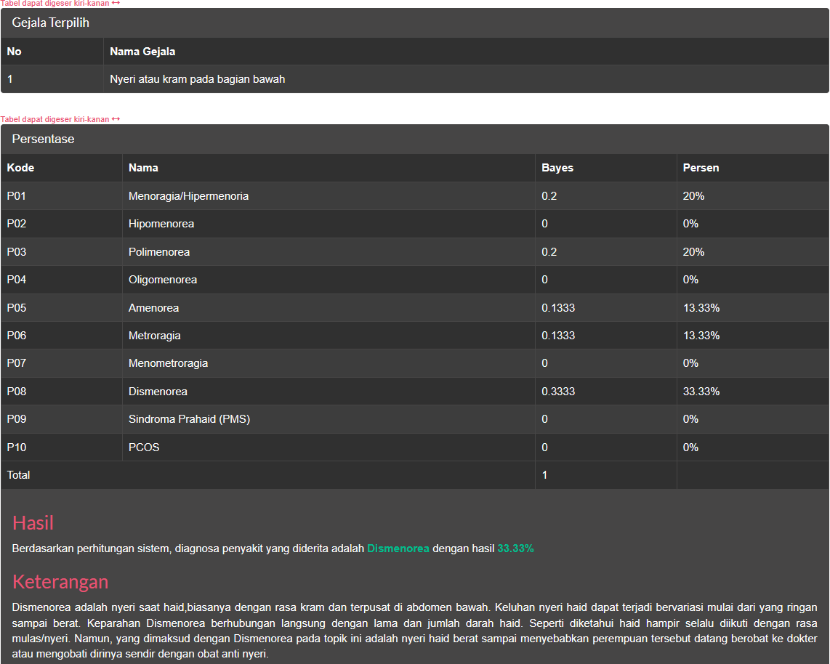

Gambar 4.4 Tampilan Hasil Konsultasi Sumber: Hasil Olahan Peneliti

Gambar 4.4 diatas merupakan tampilan dari halaman konsultasi yang telah *include* dengan hasil.*php*. contoh gejala yang dipilih yaitu [G03] Nyeri atau kram pada bagian bawah. Alur konsultasi selesai di titik ini dimana pengguna mulai dari memasuki halaman konsultasi, lalu memilih gejala-gejala yang dialaminya, lalu diakhiri dengan mendapatkan hasil diagnosa berdasarkan *data training* yang dikumpulkan serta dengan perhitungan *Naïve Bayes* nya.

* + 1. **Implementasi Metode *Naïve Bayes***

Adapun gejala-gejala yang telah dipilih oleh pengguna akan dihitung nilai bobotnya menggunakan perhitungan *Naïve Bayes* berdasarkan aturan yang telah dibuat. Algoritma *Naïve Bayes* berdasarkan perhitungan probabilitas *Bayes* kemudian diimplementasikan pada *class* dengan nama Bayes dan disimpan pada Bayes.*php*. class Bayes akan dipanggil pada hasil.php untuk menentukan diagnosa penyakit gangguan menstruasi.

Pada class Bayes, terdapat tiga buah konstruktor di inisialisasikan dengan parameter *array* yang dipanggil ketika obyek baru dibuat. Ketiga konstruktor tersebut digunakan untuk deklarasi data yang diperlukan untuk perhitungan yaitu

$selected, $penyakit, $data. Berikut adalah kode programnya.

* @param array $selected Gejala yang terpilih
* @param array $penyakit Data semua penyakit (kode, nama, bobot, keterangan)
* @param array $data Data bobot penyakit untuk setiap gejala

Konstruktor class tersebut kemudian dipakai sebagai parameter pada *function* construct dengan nama $selected, $penyakit, $data. Pada *function* tersebut terdapat *function* hitung yang akan berjalan ketika parameter

construct terpenuhi. Berikut adalah kode program dari *function* construct.

function construct($selected, $penyakit, $data)

{

$this->selected = $selected;

$this->penyakit = $penyakit;

$this->data = $data;

$this->hitung();

}

Ketika *function* construct berjalan, data-data yang dibutuhkan dideklarasikan serta *function* hitung dijalankan. *Function* hitung merupakan *function* perhitungan sesuai dengan rumus probabilitas *Naïve Bayes*, yaitu *Posterior Probability* (probabilitas penyakit/gejala) sama dengan *Likelihood* (probabilitas gejala/penyakit) dikali *Class Prior Probability* (probabilitas penyakit) dibagi *Predictor Prior Probability* (probilitas gejala). Menghitung nilai *Likelihood* dengan *Class Prior Probability* dilakukan pertama, yaitu nilai bobot aturan gejala terpilih dikalikan dengan nilai bobot penyakit. Hasil diberi nama probabilitas gejala penyakit. Perhitungan dilakukan sebanyak jumlah penyakit yang ada pada *database* yaitu sebanyak sepuluh kali. dibutuhkan variabel *array* untuk menampung hasil dari perhitungan pencarian gejala penyakit yaitu

pro_gejala_penyakit. Berikut adalah kode program pencarian probabilitas gejala penyakit serta penjelasan dari tiap sintaksnya yang dijelaskan dengan *comment*.

/** probabilitas gejala|penyakit */

$this->pro_gejala_penyakit = array();

/** perulangan penyakit */

foreach ($this->data as $key => $val) {

/** perulangan gejala dan bobot setiap penyakit */ foreach ($val as $k => $v) {

/** bobot dikalikan dengan bobot gejala */

$this->pro_gejala_penyakit[$k][$key] = $v * $this-

>penyakit[$key]->bobot;

}

}

Perhitungan dilakukan terus sampai seluruh gejala yang terpilih telah mendapatkan hasilnya masing-masing. Perhitungan selanjutnya adalah mencari nilai *Predictor Prior Probability*. nilai ini didapatkan dengan mengalikan hasil dari *Likelihood* pada suatu penyakit dengan nilai bobot penyakit tersebut, kemudian hasil dijumlahkan dengan penyakit-penyakit berikutnya. total perhitungan disimpan pada variabel pro_gejala. Berikut adalah perhitungan *Predictor Prior Probability* dengan penjelasan *comment*.

/** probabilitas Predictor Prior Probability (gejala) */

$this->pro_gejala = array();

foreach ($this->pro_gejala_penyakit as $key => $val) {

/** mentotalkan (sum) probabilitas gejala penyakit untuk masing-masing gejala */

$this->pro_gejala[$key] = array_sum($val);

}

Setelah didapatkannya probabilitas gejala penyakit (*Likelihood* dikalikan *Class Prior Probability*) dan *Predictor Prior Probability*, langkah selanjutnya yaitu mencari *Posterior Probability*. Dibutuhkan variabel pro_penyakit untuk melakukan perhitungan. Variabel pro_gejala_penyakit dipecah terlebih dahulu untuk mendapatkan penyakit dan gejalanya. pro_penyakit memiliki 3 elemen yaitu x untuk probabilitas gejala penyakit, y untuk *Predictor Prior Probability*, dan z untuk hasil bagi dari x dan y. Berikut adalah kode program perhitungan *Posterior Probability* dengan penjelasan *comment* di tiap sintaksnya.

/** probabilitas Posterior Probability (penyakit|gejala) */

$this->pro_penyakit = array();

/** perulangan penyakit */

foreach ($this->pro_gejala_penyakit as $key => $val) {

/** perulangan gejala */ foreach ($val as $k => $v) {

/** x adalah (pro penyakit gejala) */

$this->pro_penyakit[$k][$key]['x'] = $v;

/** y adalah (pro gejala) */

$this->pro_penyakit[$k][$key]['y'] = $this-

>pro_gejala[$key];

/** probabilitas penyakit adalah x / y */

$this->pro_penyakit[$k][$key]['z'] = $this-

>pro_penyakit[$k][$key]['x'] / $this->pro_penyakit[$k][$key]['y'];

}

}

Hasil perhitungan *Posterior Probability* disimpan pada variabel *array* hasil

yang memiliki elemen penyakit dengan *value* hasilnya. Seluruh kode program diatas dijalankan sampai seluruh gejala yang terpilih telah memiliki nilai *Posterior Probability*. Kemudian semua probabilitas per penyakitnya (z) dijumlahkan. Sehingga didapatkannya hasil akhir berupa nilai *Posterior Probability* per penyakitnya. Keadaan ini disebut dengan *learning* pada sistem pakar, memiliki arti pembelajaran mesin berdasarkan aturan dan bobot yang ada. Berikut adalah kode program hasil *Posterior Probability*.

/** hasil Posterior Probability */

$this->hasil = array();

foreach ($this->penyakit as $key => $val) {

$this->hasil[$key] = 0;

/** menjumlahkan semua probabilitas per penyakit (z) */ foreach ((array) $this->pro_penyakit[$key] as $k => $v) {

$this->hasil[$key] += $v['z'];

}

}

*Learning* yang telah selesai menghasilkan *output* berupa angka

probabilitas *Bayes*. Hasil *Bayes* tiap penyakit kemudian ditotalkan semua sehingga mendapatkan hasil sesuai dengan jumlah gejala yang dipilih oleh pengguna. Nilai total disimpan pada variabel total. Hasil *Bayes* kemudian dijadikan persentase agar mudah untuk dipahami. Variabel *array* persen digunakan untuk menyimpan hasil bagi total dengan setiap hasil *Bayes* penyakit. Berikut adalah kode program untuk mencari persentase dari hasil *Bayes* tiap penyakit.

/** persentase */

$this->persen = array();

/** mentotalkan semua probabilitas penyakit */

$total = array_sum($this->hasil); foreach ($this->hasil as $key => $val) {

/** membagi setiap hasil probabilitas penyakit dengan total */

$this->persen[$key] = $val / $total;

}

*Learning* pada sistem berhenti ketika mencapai titik ini. Sampai disini, sistem telah menghasilkan diagnosis kemungkinan penyakit berdasarkan nilai *Bayes* dengan persentase tertinggi. penentuan keputusan diagnosis terdapat pada

perhitungan dalam menentukan nilai *Bayes* nya. Untuk menjelaskan algoritma kode program perhitungan *Naïve Bayes* diatas, maka dapat disimulasikan dengan perhitungan manual menggunakan rumus dari metode *Naïve Bayes.* Dapat dicontohkan dalam kasus berikut. Misalkan dalam kasus ini pengguna memilih satu buah gejala yaitu gejala G03 (Nyeri atau kram pada bagian bawah), maka:

**Probabilitas *Menoragia* (*Hipermenorea*):**

𝑝(𝐺03|𝑃01)

𝑝(𝐺03|𝑃01) ∗ 𝑝(𝑃01)

= 𝑝(𝐺03|𝑃01) ∗ 𝑝(𝑃01) + 𝑝(𝐺03|𝑃02) ∗ 𝑝(𝑃02) + 𝑝(𝐺03|𝑃03) ∗ 𝑝(𝑃03) +

𝑝(𝐺03|𝑃04) ∗ 𝑝(𝑃04) + 𝑝(𝐺03|𝑃05) ∗ 𝑝(𝑃05) + 𝑝(𝐺03|𝑃06) ∗ 𝑝(𝑃06) +

𝑝(𝐺03|𝑃07) ∗ 𝑝(𝑃07) + 𝑝(𝐺03|𝑃08) ∗ 𝑝(𝑃08) + 𝑝(𝐺03|𝑃09) ∗ 𝑝(𝑃09) +

𝑝(𝐺03|𝑃10) ∗ 𝑝(𝑃10)

𝑝(𝐺03|𝑃01) =

𝑝(0.6) ∗ 𝑝(0.8)

𝑝(0.6) ∗ 𝑝(0.8) + 𝑝(0) ∗ 𝑝(0.3) + 𝑝(0.6) ∗ 𝑝(0.8) +

𝑝(0) ∗ 𝑝(0.3) + 𝑝(0.4) ∗ 𝑝(0.8) + 𝑝(0.4) ∗ 𝑝(0.8) +

𝑝(0) ∗ 𝑝(1) + 𝑝(1) ∗ 𝑝(0.8) + 𝑝(0) ∗ 𝑝(0.3) +

𝑝(0) ∗ 𝑝(0.8)

𝑝(𝐺03|𝑃01) =

0.48

2.4

𝒑(𝑮𝟎𝟑|𝑷𝟎𝟏) = 𝟎. 𝟐

**Probabilitas *Hipomenorea*:**

𝑝(𝐺03|𝑃02)

𝑝(𝐺03|𝑃02) ∗ 𝑝(𝑃02)

= 𝑝(𝐺03|𝑃01) ∗ 𝑝(𝑃01) + 𝑝(𝐺03|𝑃02) ∗ 𝑝(𝑃02) + 𝑝(𝐺03|𝑃03) ∗ 𝑝(𝑃03) +

𝑝(𝐺03|𝑃04) ∗ 𝑝(𝑃04) + 𝑝(𝐺03|𝑃05) ∗ 𝑝(𝑃05) + 𝑝(𝐺03|𝑃06) ∗ 𝑝(𝑃06) +

𝑝(𝐺03|𝑃07) ∗ 𝑝(𝑃07) + 𝑝(𝐺03|𝑃08) ∗ 𝑝(𝑃08) + 𝑝(𝐺03|𝑃09) ∗ 𝑝(𝑃09) +

𝑝(𝐺03|𝑃10) ∗ 𝑝(𝑃10)

𝑝(𝐺03|𝑃02) =

𝑝(0) ∗ 𝑝(0.3)

𝑝(0.6) ∗ 𝑝(0.8) + 𝑝(0) ∗ 𝑝(0.3) + 𝑝(0.6) ∗ 𝑝(0.8) +

𝑝(0) ∗ 𝑝(0.3) + 𝑝(0.4) ∗ 𝑝(0.8) + 𝑝(0.4) ∗ 𝑝(0.8) +

𝑝(0) ∗ 𝑝(1) + 𝑝(1) ∗ 𝑝(0.8) + 𝑝(0) ∗ 𝑝(0.3) +

𝑝(0) ∗ 𝑝(0.8)

𝑝(𝐺03|𝑃02) =

0

2.4

𝒑(𝑮𝟎𝟑|𝑷𝟎𝟐) = 𝟎

**Probabilitas *Polimenorea*:**

𝑝(𝐺03|𝑃03)

𝑝(𝐺03|𝑃03) ∗ 𝑝(𝑃03)

= 𝑝(𝐺03|𝑃01) ∗ 𝑝(𝑃01) + 𝑝(𝐺03|𝑃02) ∗ 𝑝(𝑃02) + 𝑝(𝐺03|𝑃03) ∗ 𝑝(𝑃03) +

𝑝(𝐺03|𝑃04) ∗ 𝑝(𝑃04) + 𝑝(𝐺03|𝑃05) ∗ 𝑝(𝑃05) + 𝑝(𝐺03|𝑃06) ∗ 𝑝(𝑃06) +

𝑝(𝐺03|𝑃07) ∗ 𝑝(𝑃07) + 𝑝(𝐺03|𝑃08) ∗ 𝑝(𝑃08) + 𝑝(𝐺03|𝑃09) ∗ 𝑝(𝑃09) +

𝑝(𝐺03|𝑃10) ∗ 𝑝(𝑃10)

𝑝(𝐺03|𝑃03) =

𝑝(0.6) ∗ 𝑝(0.8)

𝑝(0.6) ∗ 𝑝(0.8) + 𝑝(0) ∗ 𝑝(0.3) + 𝑝(0.6) ∗ 𝑝(0.8) +

𝑝(0) ∗ 𝑝(0.3) + 𝑝(0.4) ∗ 𝑝(0.8) + 𝑝(0.4) ∗ 𝑝(0.8) +

𝑝(0) ∗ 𝑝(1) + 𝑝(1) ∗ 𝑝(0.8) + 𝑝(0) ∗ 𝑝(0.3) +

𝑝(0) ∗ 𝑝(0.8)

𝑝(𝐺03|𝑃03) =

0.48

2.4

𝒑(𝑮𝟎𝟑|𝑷𝟎𝟑) = 𝟎. 𝟐

**Probabilitas *Oligomenorea*:**

𝑝(𝐺03|𝑃04)

𝑝(𝐺03|𝑃04) ∗ 𝑝(𝑃04)

= 𝑝(𝐺03|𝑃01) ∗ 𝑝(𝑃01) + 𝑝(𝐺03|𝑃02) ∗ 𝑝(𝑃02) + 𝑝(𝐺03|𝑃03) ∗ 𝑝(𝑃03) +

𝑝(𝐺03|𝑃04) ∗ 𝑝(𝑃04) + 𝑝(𝐺03|𝑃05) ∗ 𝑝(𝑃05) + 𝑝(𝐺03|𝑃06) ∗ 𝑝(𝑃06) +

𝑝(𝐺03|𝑃07) ∗ 𝑝(𝑃07) + 𝑝(𝐺03|𝑃08) ∗ 𝑝(𝑃08) + 𝑝(𝐺03|𝑃09) ∗ 𝑝(𝑃09) +

𝑝(𝐺03|𝑃10) ∗ 𝑝(𝑃10)

𝑝(𝐺03|𝑃04) =

𝑝(0) ∗ 𝑝(0.8)

𝑝(0.6) ∗ 𝑝(0.8) + 𝑝(0) ∗ 𝑝(0.3) + 𝑝(0.6) ∗ 𝑝(0.8) +

𝑝(0) ∗ 𝑝(0.3) + 𝑝(0.4) ∗ 𝑝(0.8) + 𝑝(0.4) ∗ 𝑝(0.8) +

𝑝(0) ∗ 𝑝(1) + 𝑝(1) ∗ 𝑝(0.8) + 𝑝(0) ∗ 𝑝(0.3) +

𝑝(0) ∗ 𝑝(0.8)

𝑝(𝐺03|𝑃04) =

0

2.4

𝒑(𝑮𝟎𝟑|𝑷𝟎𝟒) = 𝟎

**Probabilitas *Amenorea*:**

𝑝(𝐺03|𝑃05)

𝑝(𝐺03|𝑃05) ∗ 𝑝(𝑃05)

= 𝑝(𝐺03|𝑃01) ∗ 𝑝(𝑃01) + 𝑝(𝐺03|𝑃02) ∗ 𝑝(𝑃02) + 𝑝(𝐺03|𝑃03) ∗ 𝑝(𝑃03) +

𝑝(𝐺03|𝑃04) ∗ 𝑝(𝑃04) + 𝑝(𝐺03|𝑃05) ∗ 𝑝(𝑃05) + 𝑝(𝐺03|𝑃06) ∗ 𝑝(𝑃06) +

𝑝(𝐺03|𝑃07) ∗ 𝑝(𝑃07) + 𝑝(𝐺03|𝑃08) ∗ 𝑝(𝑃08) + 𝑝(𝐺03|𝑃09) ∗ 𝑝(𝑃09) +

𝑝(𝐺03|𝑃10) ∗ 𝑝(𝑃10)

𝑝(𝐺03|𝑃05) =

𝑝(0.4) ∗ 𝑝(0.8)

𝑝(0.6) ∗ 𝑝(0.8) + 𝑝(0) ∗ 𝑝(0.3) + 𝑝(0.6) ∗ 𝑝(0.8) +

𝑝(0) ∗ 𝑝(0.3) + 𝑝(0.4) ∗ 𝑝(0.8) + 𝑝(0.4) ∗ 𝑝(0.8) +

𝑝(0) ∗ 𝑝(1) + 𝑝(1) ∗ 𝑝(0.8) + 𝑝(0) ∗ 𝑝(0.3) +

𝑝(0) ∗ 𝑝(0.8)

𝑝(𝐺03|𝑃03) =

0.32

2.4

𝒑(𝑮𝟎𝟑|𝑷𝟎𝟑) = 𝟎. 𝟏𝟑𝟑𝟑

**Probabilitas *Metroragia*:**

𝑝(𝐺03|𝑃06)

𝑝(𝐺03|𝑃06) ∗ 𝑝(𝑃06)

= 𝑝(𝐺03|𝑃01) ∗ 𝑝(𝑃01) + 𝑝(𝐺03|𝑃02) ∗ 𝑝(𝑃02) + 𝑝(𝐺03|𝑃03) ∗ 𝑝(𝑃03) +

𝑝(𝐺03|𝑃04) ∗ 𝑝(𝑃04) + 𝑝(𝐺03|𝑃05) ∗ 𝑝(𝑃05) + 𝑝(𝐺03|𝑃06) ∗ 𝑝(𝑃06) +

𝑝(𝐺03|𝑃07) ∗ 𝑝(𝑃07) + 𝑝(𝐺03|𝑃08) ∗ 𝑝(𝑃08) + 𝑝(𝐺03|𝑃09) ∗ 𝑝(𝑃09) +

𝑝(𝐺03|𝑃10) ∗ 𝑝(𝑃10)

𝑝(𝐺03|𝑃06) =

𝑝(0.4) ∗ 𝑝(0.8)

𝑝(0.6) ∗ 𝑝(0.8) + 𝑝(0) ∗ 𝑝(0.3) + 𝑝(0.6) ∗ 𝑝(0.8) +

𝑝(0) ∗ 𝑝(0.3) + 𝑝(0.4) ∗ 𝑝(0.8) + 𝑝(0.4) ∗ 𝑝(0.8) +

𝑝(0) ∗ 𝑝(1) + 𝑝(1) ∗ 𝑝(0.8) + 𝑝(0) ∗ 𝑝(0.3) +

𝑝(0) ∗ 𝑝(0.8)

𝑝(𝐺03|𝑃06) =

0.32

2.4

𝒑(𝑮𝟎𝟑|𝑷𝟎𝟔) = 𝟎. 𝟏𝟑𝟑𝟑

**Probabilitas *Menometroragia*:**

𝑝(𝐺03|𝑃07)

𝑝(𝐺03|𝑃07) ∗ 𝑝(𝑃07)

= 𝑝(𝐺03|𝑃01) ∗ 𝑝(𝑃01) + 𝑝(𝐺03|𝑃02) ∗ 𝑝(𝑃02) + 𝑝(𝐺03|𝑃03) ∗ 𝑝(𝑃03) +

𝑝(𝐺03|𝑃04) ∗ 𝑝(𝑃04) + 𝑝(𝐺03|𝑃05) ∗ 𝑝(𝑃05) + 𝑝(𝐺03|𝑃06) ∗ 𝑝(𝑃06) +

𝑝(𝐺03|𝑃07) ∗ 𝑝(𝑃07) + 𝑝(𝐺03|𝑃08) ∗ 𝑝(𝑃08) + 𝑝(𝐺03|𝑃09) ∗ 𝑝(𝑃09) +

𝑝(𝐺03|𝑃10) ∗ 𝑝(𝑃10)

𝑝(𝐺03|𝑃07) =

𝑝(0) ∗ 𝑝(1)

𝑝(0.6) ∗ 𝑝(0.8) + 𝑝(0) ∗ 𝑝(0.3) + 𝑝(0.6) ∗ 𝑝(0.8) +

𝑝(0) ∗ 𝑝(0.3) + 𝑝(0.4) ∗ 𝑝(0.8) + 𝑝(0.4) ∗ 𝑝(0.8) +

𝑝(0) ∗ 𝑝(1) + 𝑝(1) ∗ 𝑝(0.8) + 𝑝(0) ∗ 𝑝(0.3) +

𝑝(0) ∗ 𝑝(0.8)

𝑝(𝐺03|𝑃07) =

0

2.4

𝒑(𝑮𝟎𝟑|𝑷𝟎𝟕) = 𝟎

**Probabilitas *Dismenorea*:**

𝑝(𝐺03|𝑃08)

𝑝(𝐺03|𝑃08) ∗ 𝑝(𝑃08)

= 𝑝(𝐺03|𝑃01) ∗ 𝑝(𝑃01) + 𝑝(𝐺03|𝑃02) ∗ 𝑝(𝑃02) + 𝑝(𝐺03|𝑃03) ∗ 𝑝(𝑃03) +

𝑝(𝐺03|𝑃04) ∗ 𝑝(𝑃04) + 𝑝(𝐺03|𝑃05) ∗ 𝑝(𝑃05) + 𝑝(𝐺03|𝑃06) ∗ 𝑝(𝑃06) +

𝑝(𝐺03|𝑃07) ∗ 𝑝(𝑃07) + 𝑝(𝐺03|𝑃08) ∗ 𝑝(𝑃08) + 𝑝(𝐺03|𝑃09) ∗ 𝑝(𝑃09) +

𝑝(𝐺03|𝑃10) ∗ 𝑝(𝑃10)

𝑝(𝐺03|𝑃08) =

𝑝(1) ∗ 𝑝(0.8)

𝑝(0.6) ∗ 𝑝(0.8) + 𝑝(0) ∗ 𝑝(0.3) + 𝑝(0.6) ∗ 𝑝(0.8) +

𝑝(0) ∗ 𝑝(0.3) + 𝑝(0.4) ∗ 𝑝(0.8) + 𝑝(0.4) ∗ 𝑝(0.8) +

𝑝(0) ∗ 𝑝(1) + 𝑝(1) ∗ 𝑝(0.8) + 𝑝(0) ∗ 𝑝(0.3) +

𝑝(0) ∗ 𝑝(0.8)

𝑝(𝐺03|𝑃08) =

0.8

2.4

𝒑(𝑮𝟎𝟑|𝑷𝟎𝟖) = 𝟎. 𝟑𝟑𝟑𝟑

**Probabilitas *Premenstrual Syndrome* (PMS):**

𝑝(𝐺03|𝑃09)

𝑝(𝐺03|𝑃09) ∗ 𝑝(𝑃09)

= 𝑝(𝐺03|𝑃01) ∗ 𝑝(𝑃01) + 𝑝(𝐺03|𝑃02) ∗ 𝑝(𝑃02) + 𝑝(𝐺03|𝑃03) ∗ 𝑝(𝑃03) +

𝑝(𝐺03|𝑃04) ∗ 𝑝(𝑃04) + 𝑝(𝐺03|𝑃05) ∗ 𝑝(𝑃05) + 𝑝(𝐺03|𝑃06) ∗ 𝑝(𝑃06) +

𝑝(𝐺03|𝑃07) ∗ 𝑝(𝑃07) + 𝑝(𝐺03|𝑃08) ∗ 𝑝(𝑃08) + 𝑝(𝐺03|𝑃09) ∗ 𝑝(𝑃09) +

𝑝(𝐺03|𝑃10) ∗ 𝑝(𝑃10)

𝑝(𝐺03|𝑃09) =

𝑝(0) ∗ 𝑝(0.3)

𝑝(0.6) ∗ 𝑝(0.8) + 𝑝(0) ∗ 𝑝(0.3) + 𝑝(0.6) ∗ 𝑝(0.8) +

𝑝(0) ∗ 𝑝(0.3) + 𝑝(0.4) ∗ 𝑝(0.8) + 𝑝(0.4) ∗ 𝑝(0.8) +

𝑝(0) ∗ 𝑝(1) + 𝑝(1) ∗ 𝑝(0.8) + 𝑝(0) ∗ 𝑝(0.3) +

𝑝(0) ∗ 𝑝(0.8)

𝑝(𝐺03|𝑃09) =

0

2.4

𝒑(𝑮𝟎𝟑|𝑷𝟎𝟗) = 𝟎

**Probabilitas *Polycystic Ovary Syndrome* (PCOS):**

𝑝(𝐺03|𝑃010)

𝑝(𝐺03|𝑃010) ∗ 𝑝(𝑃010)

= 𝑝(𝐺03|𝑃01) ∗ 𝑝(𝑃01) + 𝑝(𝐺03|𝑃02) ∗ 𝑝(𝑃02) + 𝑝(𝐺03|𝑃03) ∗ 𝑝(𝑃03) +

𝑝(𝐺03|𝑃04) ∗ 𝑝(𝑃04) + 𝑝(𝐺03|𝑃05) ∗ 𝑝(𝑃05) + 𝑝(𝐺03|𝑃06) ∗ 𝑝(𝑃06) +

𝑝(𝐺03|𝑃07) ∗ 𝑝(𝑃07) + 𝑝(𝐺03|𝑃08) ∗ 𝑝(𝑃08) + 𝑝(𝐺03|𝑃09) ∗ 𝑝(𝑃09) +

𝑝(𝐺03|𝑃10) ∗ 𝑝(𝑃10)

𝑝(𝐺03|𝑃010) =

𝑝(0) ∗ 𝑝(0.8)

𝑝(0.6) ∗ 𝑝(0.8) + 𝑝(0) ∗ 𝑝(0.3) + 𝑝(0.6) ∗ 𝑝(0.8) +

𝑝(0) ∗ 𝑝(0.3) + 𝑝(0.4) ∗ 𝑝(0.8) + 𝑝(0.4) ∗ 𝑝(0.8) +

𝑝(0) ∗ 𝑝(1) + 𝑝(1) ∗ 𝑝(0.8) + 𝑝(0) ∗ 𝑝(0.3) +

𝑝(0) ∗ 𝑝(0.8)

𝑝(𝐺03|𝑃010) =

0

2.4

𝒑(𝑮𝟎𝟑|𝑷𝟎𝟏𝟎) = 𝟎

Maka menurut sistem, kemungkinan penyakit yang diderita pengguna yaitu ***Dismenorea*** dengan nilai *Bayes* **0.3333** atau **33.33%**. Karena sistem hanya memberikan diagnosis awal, penyakit-penyakit yang hampir mendekati nilai tertinggi dapat dijadikan diagnosis pembanding untuk bahan pertimbangan oleh dokter atau pakar untuk menentukan keputusan atau tindakan selanjutnya.

# Hasil Pengujian dan Analisa Data

Sistem yang telah diimplementasikan, dilanjutkan ke tahap pengujian sistem. Terdapat 3 pengujian dalam penelitian ini yaitu *Black Box Testing*, pengujian Validasi, dan *User Acceptance Test* (UAT). Tiap data yang didapatkan dari hasil pengujian lalu dianalisis untuk mendapatkan suatu simpulan. Sebelum sistem dipakai oleh masyarakat, Sistem melalui *alpha testing* terlebih dahulu dengan menggunakan pengujian *Black Box testing* yang dilakukan oleh peneliti. Setelah lolos dengan pengujian *alpha testing*, maka aplikasi sistem dilanjutkan dengan uji coba berikutnya yaitu pengujian *beta testing* yang dilaksanakan oleh responden masyarakat. Pengujian sistem dilaksanakan pada Apotek Sudirman Agung dalam kurun waktu 1 minggu dengan harapan 50-100 responden. Kemudian Pengujian utama yaitu pengujian validasi untuk mengukur tingkat akurasi *Naïve Bayes* dalam menentukan diagnosis awal berdasarkan pengetahuan pakar yang sudah diterapkan pada *data training*. Pengujian validasi dilakukan oleh peneliti dan pakar

yaitu dr. I Putu Gde Wardhiana Sp.OG (K). Detail dari pengujian-pengujian dapat dijabarkan sebagai berikut.

* + 1. **Pengujian *Black Box Testing***

Pengujian yang paling pertama dilakukan adalah *Black Box Testing* untuk memastikan sistem telah berjalan sesuai dengan kebutuhan fungsionalnya sebelum sistem dipakai secara langsung oleh masyarakat. Berikut merupakan pemaparan hasil dari setiap pengujian yang terdapat pada skenario pengujian, diantaranya:

* + - 1. Pengujian *login* dan *Sign up*

Berikut merupakan hasil pengujian pada halaman *login* dan *sign up* yang dapat dilihat pada tabel 4.4 berikut.

Tabel 4.4 *Black Box Testing login* & *sign up*

|  |  |  |  |  |
| --- | --- | --- | --- | --- |
| **No** | **Kegiatan** | **Hasil yang diharapkan** | **Hasil Keluar** | **Keterangan** |
| 1 | Isi *input form* data diri *sign up* | Form dapat di *input* dengan nama, *email*, *password*, tgl_lahir, jenis_kelamin, pekerjaan, kota_asal.  Semua *input* sesuai dengan tipe data pada tb_user. | *Form* dapat di *input* dengan nama, *email*, *password*, tgl_lahir, jenis_kelamin, pekerjaan, kota_asal.  Semua *input* sesuai dengan tipe data pada tb_user . | Terpenuhi |
| 2 | Klik tombol Daftar | Isi *form* s*ign-up* tersimpan ke dalam tb_user.  *Confirm password* berjalan apabila *password* tidak sama. | Isi *form* s*ign-up* tersimpan ke dalam tb_user.  *Confirm password* berjalan apabila *password* tidak sama. | Terpenuhi |
| 3 | Klik menu *sign up* | Menuju halaman *sign up.* | Menuju halaman *sign up.* | Terpenuhi |
| 4 | Klik menu *login* | Menuju halaman  *login.* | Menuju halaman  *login.* | Terpenuhi |
| 5 | Isi *input form email*  dan *password* | Form dapat di *input* dengan *email* dan *password.* | Form dapat di *input* dengan *email* dan *password.* | Terpenuhi |
| 6 | Klik tombol Masuk | *Email* dan *password* dicocokkan dengan data pada tb_user.  Apabila cocok, maka diarahkan ke halaman *homepage* | *Email* dan *password* dicocokkan dengan data pada tb_user.  Apabila cocok, maka diarahkan ke halaman *homepage* | Terpenuhi |

Sumber: Hasil Olahan Peneliti

* + - 1. Pengujian *Dashboard Admin*

Berikut merupakan hasil pengujian pada halaman *Dashboard Admin* yang dapat dilihat pada tabel 4.5 berikut.

Tabel 4.5 *Black Box Testing Dashboard Admin*

|  |  |  |  |  |
| --- | --- | --- | --- | --- |
| **No** | **Kegiatan** | **Hasil yang diharapkan** | **Hasil Keluar** | **Keterangan** |
| 1 | Klik SP Menstruasi | Menuju halaman  *homepage.* | Menuju halaman  *homepage.* | Terpenuhi |
| 2 | Klik menu penyakit | Menuju halaman penyakit.  Pada halaman penyakit menampilkan tabel berisikan data-data penyakit. | Menuju halaman penyakit.  Pada halaman penyakit menampilkan tabel berisikan data-data penyakit. | Terpenuhi |
| 3 | Klik menu Gejala | Menuju halaman gejala.  Pada halaman gejala menampilkan tabel berisikan data-data gejala. | Menuju halaman gejala.  Pada halaman gejala menampilkan tabel berisikan data-data gejala. | Terpenuhi |
| 4 | Klik menu Aturan | Menuju halaman aturan.  Pada halaman aturan menampilkan tabel berisikan data-data aturan. | Menuju halaman aturan.  Pada halaman aturan menampilkan tabel berisikan data-data aturan. | Terpenuhi |
| 5 | Klik menu konsultasi | Menuju halaman konsultasi.  Pada halaman konsultasi menampilkan tabel berisikan *form input* gejala-gejala berupa *option*. | Menuju halaman konsultasi.  Pada halaman konsultasi menampilkan tabel berisikan *form input* gejala-gejala berupa *option*. | Terpenuhi |
| 6 | Klik menu *History* | Menuju halaman  *History*.  Pada halaman *history* menampilkan tabel berisikan data-data riwayat diagnosa seluruh pengguna. | Menuju halaman  *History*.  Pada halaman *history* menampilkan tabel berisikan data-data riwayat diagnosa seluruh pengguna. | Terpenuhi |
| 7 | Klik menu *Logout* | Unset seluruh session, kembali ke halaman *login* | Unset seluruh session, kembali ke halaman *login* | Terpenuhi |

Sumber: Hasil Olahan Peneliti

* + - 1. Pengujian *Dashboard User*

Berikut merupakan hasil pengujian pada halaman *Dashboard User* yang dapat dilihat pada tabel 4.6 berikut.

Tabel 4.6 *Black Box Testing Dashboard User*

|  |  |  |  |  |
| --- | --- | --- | --- | --- |
| **No** | **Kegiatan** | **Hasil yang diharapkan** | **Hasil Keluar** | **Keterangan** |
| 1 | Klik menu SP Menstruasi | Menuju halaman  *homepage*. | Menuju halaman  *homepage*. | Terpenuhi |
| 2 | Klik menu konsultasi | Menuju halaman konsultasi. | Menuju halaman konsultasi. | Terpenuhi |

|  |  |  |  |  |
| --- | --- | --- | --- | --- |
|  |  | Pada halaman | Pada halaman |  |
| konsultasi | konsultasi |
| menampilkan tabel | menampilkan tabel |
| berisikan *form input* | berisikan *form input* |
| gejala-gejala berupa | gejala-gejala berupa |
| *option*. | *option*. |
| 3 | Klik menu *History* | Menuju halaman  *History*. | Menuju halaman  *History*. | Terpenuhi |
|  |  | Pada halaman *history* menampilkan tabel berisikan data riwayat diagnosa dari pengguna. | Pada halaman *history* menampilkan tabel berisikan data riwayat diagnosa dari pengguna. |  |
| 4 | Klik menu *Logout* | Unset seluruh session, Kembali menuju halaman *login* | Unset seluruh session, Kembali menuju halaman *login* | Terpenuhi |

Sumber: Hasil Olahan Peneliti

* + - 1. Pengujian Halaman Gejala

Berikut merupakan hasil pengujian pada halaman Gejala yang dapat dilihat pada tabel 4.7 berikut.

Tabel 4.7 *Black Box Testing* Halaman Gejala

|  |  |  |  |  |
| --- | --- | --- | --- | --- |
| **No** | **Kegiatan** | **Hasil yang diharapkan** | **Hasil Keluar** | **Keterangan** |
| 1 | Klik tombol tambah gejala | Menuju halaman tambah gejala. | Menuju halaman tambah gejala. | Terpenuhi |
| 2 | Isi *input form*  tambah gejala | Form dapat di *input* dengan kode_gejala dan nama_gejala.  Semua *input* sesuai dengan tipe data pada tb_gejala. | Form dapat di *input* dengan kode_gejala dan nama_gejala.  Semua *input* sesuai dengan tipe data pada tb_gejala. | Terpenuhi |
| 3 | Klik tombol Simpan pada halaman tambah gejala | Isi *form* tambah gejala tersimpan ke dalam tb_gejala. | Isi *form* gejala tambah tersimpan ke dalam tb_gejala. | Terpenuhi |
| 4 | Klik tombol edit gejala | Menuju halaman edit gejala. | Menuju halaman edit gejala. | Terpenuhi |
| 5 | Isi *input form edit*  gejala | Menampilkan data gejala yang dipilih.  Form dapat di *input* dengan kode_gejala dan nama_gejala | Menampilkan data gejala yang dipilih.  Form dapat di *input* dengan kode_gejala dan nama_gejala | Terpenuhi |
| 6 | Klik tombol Simpan pada halaman edit gejala | Data gejala yang terpilih di *update* dengan data baru dari *form edit* gejala pada tb_gejala. | Data gejala yang terpilih di *update* dengan data baru dari *form edit* gejala pada tb_gejala. | Terpenuhi |
| 7 | Klik tombol hapus gejala | Hapus gejala dari tb_gejala. | Hapus gejala dari tb_gejala. | Terpenuhi |
| 8 | Mengisi *Search bar* pencarian gejala dan *Enter* | Mencari dan menampilkan *keyword* yang dicari seputar gejala. | Mencari dan menampilkan *keyword* yang dicari seputar gejala. | Terpenuhi |
| 9 | Klik tombol cetak | Cetak data gejala. | Cetak data gejala. | Terpenuhi |
| 10 | Klik tombol *refresh* | Segarkan halaman gejala. | Segarkan halaman gejala. | Terpenuhi |

|  |  |  |  |  |
| --- | --- | --- | --- | --- |
| 11 | Klik tombol Kembali | Kembali ke halaman sebelumnya | Kembali ke halaman sebelumnya | Terpenuhi |

Sumber: Hasil Olahan Peneliti

* + - 1. Pengujian Halaman Penyakit

Berikut merupakan hasil pengujian pada halaman Penyakit yang dapat dilihat pada tabel 4.8 berikut.

Tabel 4.8 *Black Box Testing* Halaman Penyakit

|  |  |  |  |  |
| --- | --- | --- | --- | --- |
| **No** | **Kegiatan** | **Hasil yang diharapkan** | **Hasil Keluar** | **Keterangan** |
| 1 | Klik tombol tambah penyakit | Menuju halaman tambah penyakit. | Menuju halaman tambah penyakit. | Terpenuhi |
| 2 | Isi *input form*  tambah penyakit | Form dapat di *input* dengan kode_penyakit, nama_penyakit, bobot_penyakit dan keterangan_penyakit.  Semua *input* sesuai dengan tipe data pada tb_penyakit. | Form dapat di *input* dengan kode_penyakit, nama_penyakit, bobot_penyakit dan keterangan_penyakit.  Semua *input* sesuai dengan tipe data pada tb_penyakit. | Terpenuhi |
| 3 | Klik tombol Simpan pada halaman tambah penyakit | Isi *form* penyakit tambah tersimpan ke dalam tb_penyakit. | Isi *form* penyakit tambah tersimpan ke dalam tb_penyakit. | Terpenuhi |
| 4 | Klik tombol edit penyakit | Menuju halaman edit penyakit. | Menuju halaman edit penyakit. | Terpenuhi |
| 5 | Isi *input form edit*  penyakit | Menampilkan data penyakit yang dipilih.  Form dapat di *input* dengan kode_penyakit, nama_penyakit, bobot_penyakit dan keterangan_penyakit. | Menampilkan data penyakit yang dipilih.  Form dapat di *input* dengan kode_penyakit, nama_penyakit, bobot_penyakit dan keterangan_penyakit. | Terpenuhi |
| 6 | Klik tombol Simpan pada halaman edit penyakit | Data penyakit yang terpilih di *update* dengan data baru dari *form edit* penyakit pada tb_penyakit. | Data penyakit yang terpilih di *update* dengan data baru dari *form edit* penyakit pada tb_penyakit. | Terpenuhi |
| 7 | Klik tombol hapus penyakit | Hapus penyakit dari tb_penyakit. | Hapus penyakit dari tb_penyakit. | Terpenuhi |
| 8 | Mengisi *Search bar* pencarian penyakit dan *Enter* | Mencari dan menampilkan *keyword* yang dicari seputar penyakit. | Mencari dan menampilkan *keyword* yang dicari seputar penyakit. | Terpenuhi |
| 9 | Klik tombol cetak | Cetak data penyakit. | Cetak data penyakit. | Terpenuhi |
| 10 | Klik tombol *refresh* | Segarkan halaman penyakit. | Segarkan halaman penyakit. | Terpenuhi |
| 11 | Klik tombol Kembali | Kembali ke halaman sebelumnya | Kembali ke halaman sebelumnya | Terpenuhi |

Sumber: Hasil Olahan Peneliti

* + - 1. Pengujian Halaman Aturan

Berikut merupakan hasil pengujian pada halaman Aturan yang dapat dilihat pada tabel 4.9 berikut.

Tabel 4.9 *Black Box Testing* Halaman Aturan

|  |  |  |  |  |
| --- | --- | --- | --- | --- |
| **No** | **Kegiatan** | **Hasil yang diharapkan** | **Hasil Keluar** | **Keterangan** |
| 1 | Klik tombol tambah aturan | Menuju halaman tambah aturan. | Menuju halaman tambah aturan. | Terpenuhi |
| 2 | Isi *input form*  tambah aturan | Form dapat di *input* dengan kode_penyakit, kode_gejala, bobot_aturan.  Semua *input* sesuai dengan tipe data pada tb_aturan. | Form dapat di *input* dengan kode_penyakit, kode_gejala, bobot_aturan.  Semua *input* sesuai dengan tipe data pada tb_aturan. | Terpenuhi |
| 3 | Klik tombol Simpan pada halaman tambah aturan | Isi *form* aturan tambah tersimpan ke dalam tb_aturan. | Isi *form* aturan tambah tersimpan ke dalam tb_aturan. | Terpenuhi |
| 4 | Klik tombol edit aturan | Menuju halaman edit aturan. | Menuju halaman edit aturan. | Terpenuhi |
| 5 | Isi *input form edit*  aturan | Menampilkan data aturan yang dipilih.  *Form* dapat di *input* dengan kode_penyakit, kode_gejala, bobot_aturan. | Menampilkan data aturan yang dipilih.  *Form* dapat di *input* dengan kode_penyakit, kode_gejala, bobot_aturan. | Terpenuhi |
| 6 | Klik tombol Simpan pada halaman edit aturan | Data aturan yang terpilih di *update* dengan data baru dari *form edit* aturan pada tb_aturan. | Data aturan yang terpilih di *update* dengan data baru dari *form edit* aturan pada tb_aturan. | Terpenuhi |
| 7 | Klik tombol hapus aturan | Hapus gejala dari tb_aturan. | Hapus gejala dari tb_aturan. | Terpenuhi |
| 8 | Mengisi *Search bar* pencarian aturan dan *Enter* | Mencari dan menampilkan *keyword* yang dicari seputar aturan. | Mencari dan menampilkan *keyword* yang dicari seputar aturan. | Terpenuhi |
| 9 | Klik tombol cetak | Cetak data aturan. | Cetak data aturan. | Terpenuhi |
| 10 | Klik tombol *refresh* | Segarkan halaman aturan. | Segarkan halaman aturan. | Terpenuhi |
| 11 | Klik tombol Kembali | Kembali ke halaman sebelumnya | Kembali ke halaman sebelumnya | Terpenuhi |

Sumber: Hasil Olahan Peneliti

* + - 1. Pengujian Halaman Konsultasi

Berikut merupakan pengujian pada halaman Konsultasi yang dapat dilihat pada tabel 4.10 berikut.

Tabel 4.10 *Black Box Testing* Halaman Konsultasi

|  |  |  |  |  |
| --- | --- | --- | --- | --- |
| **No** | **Kegiatan** | **Hasil yang diharapkan** | **Hasil Keluar** | **Keterangan** |
| 1 | Centang pada gejala | Gejala terpilih | Gejala terpilih | Terpenuhi |
| 2 | Klik tombol Submit Diagnosa | *Include* hasil.*php*  Perhitungan *Naïve Bayes* dijalankan  Apabila tidak memilih satu gejala maka terdapat suruhan untuk memilih gejala.  Menampilkan hasil diagnosa serta keterangan penyakit. | *Include* hasil.*php*  Perhitungan *Naïve Bayes* dijalankan  Apabila tidak memilih satu gejala maka terdapat suruhan untuk memilih gejala.  Menampilkan hasil diagnosa serta keterangan penyakit. | Terpenuhi |
| 3 | Klik tombol konsultasi lagi | Menampilkan kembali halaman konsultasi dari awal | Menampilkan kembali halaman konsultasi dari awal | Terpenuhi |
| 4 | Klik tombol cetak | Cetak hasil konsultasi | Cetak hasil konsultasi | Terpenuhi |
| 5 | Klik tombol Kembali | Kembali ke halaman sebelumnya | Kembali ke halaman sebelumnya | Terpenuhi |

Sumber: Hasil Olahan Peneliti

Pengujian dilanjutkan dengan dilakukannya uji coba pada konsultasi untuk menguji *learning Naïve Bayes* dalam menghasilkan diagnosa awal serta mengukur waktu yang dibutuhkan untuk proses eksekusinya. Uji coba dilakukan sebanyak 10 kali dengan menguji seluruh aturan yang ada kemudian diuji dengan acak. Berikut adalah tabel hasil pengujian konsultasi.

Tabel 4.11 *Black Box Testing Bayes*

|  |  |  |  |
| --- | --- | --- | --- |
| **No** | **Uji Coba** | **Keterangan** | **Waktu** |
| 1 | Percobaan 1 | Sesuai | 0.03414 |
| 2 | Percobaan 2 | Sesuai | 0.00091 |
| 3 | Percobaan 3 | Sesuai | 0.00264 |
| 4 | Percobaan 4 | Sesuai | 0.00103 |
| 5 | Percobaan 5 | Sesuai | 0.00111 |
| 6 | Percobaan 6 | Sesuai | 0.00148 |
| 7 | Percobaan 7 | Sesuai | 0.00197 |
| 8 | Percobaan 8 | Sesuai | 0.00083 |
| 9 | Percobaan 9 | Sesuai | 0.000125 |
| 10 | Percobaan 10 | Sesuai | 0.00379 |

Sumber: Hasil Olahan Peneliti

Dari hasil tabel 4.11, sistem telah dapat melakukan konsultasi dengan waktu dibawah 1 detik, tegantung dengan kondisi internet yang dimiliki oleh pengguna. Hasil dari analisis pengujian *Black Box Testing* pada tiap halaman, tiap

tombol serta *learning Naïve Bayes* yang ada didalamnya telah berfungsi sesuai dengan kebutuhan fungsional masing-masingnya. Masing-masing hasil data menunjukkan bahwa sistem telah berjalan sebagaimana mestinya. Dapat disimpulkan bahwa sistem layak untuk diuji coba dan dipakai kepada masyarakat dan dapat berjalan dengan baik dan tepat tanpa terjadinya *error*.

# Pengujian Validasi

Responden yang telah memakai sistem untuk melakukan konsultasi di rekam riwayat hasil diagnosanya lalu diuji tingkat keakuratan diagnosa sistem. Pengujian ini dilakukan dengan cara membandingkan hasil diagnosa sistem dengan diagnosa dari pakar. Pada Gambar 4.6, peneliti melaksanakan diskusi bersama pakar dr. I Putu Gde Wardhiana Sp.OG (K).

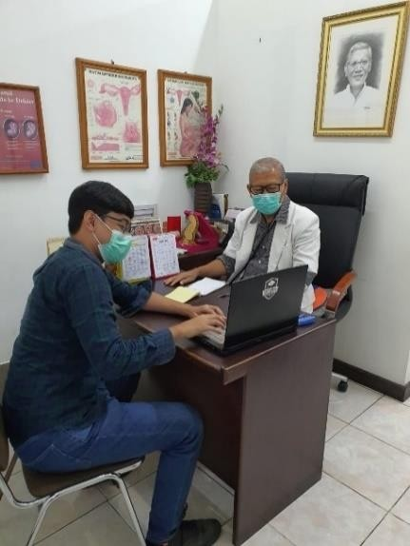

Gambar 4.5 Pengujian Validasi Bersama Pakar Sumber: Hasil Olahan Peneliti

Pengujian validasi dilakukan dengan memakai 50 data hasil diagnosa yang valid dan jelas dari responden, kemudian dihitung nilai rata-ratanya untuk mendapatkan suatu simpulan. Berikut adalah Tabel 4.4 Hasil pengujian validasi bersama pakar.

Tabel 4.12 Hasil Pengujian Validasi

|  |  |  |  |  |
| --- | --- | --- | --- | --- |
| **No** | **Gejala** | **Hasil Diagnosis Sistem Pakar** | **Hasil Diagnosis Pakar** | **Akurasi Hasil Perbandingan** |
| 1 | G02, G03, G11, G13, G14, G22, G34, G35, G36, G37, G38, G40,  G41, G42, G47 | *Menoragia/Hipermenorea* | *Menoragia/Hipermenorea* | Sesuai |

|  |  |  |  |  |
| --- | --- | --- | --- | --- |
| 2 | G19 | *Menometroragia* | *Metroragia* | Tidak Sesuai |
| 3 | G13, G18, G39, G40, G41, G42 | *Menoragia/Hipermenorea* | *Sindroma Prahaid* (PMS) | Tidak Sesuai |
| 4 | G01, G08, G34 | *Menoragia/Hipermenorea* | *Menoragia/Hipermenorea* | Sesuai |
| 5 | G18, G21, G29 | *Menometroragia* | *Polycystic Ovary Syndrome*  (PCOS) | Tidak Sesuai |
| 6 | G04, G13, G14, G40, G42 | *Menoragia/Hipermenorea* | *Menoragia/Hipermenorea* | Sesuai |
| 7 | G04 | *Hipomenorea* | *Hipomenorea* | Sesuai |
| 8 | G04, G07, G08, G13, G14, G25, G29, G37 | *MenoragiaHipermenorea* | *Menoragia/Hipermenorea* | Sesuai |
| 9 | G41 | *Dismenorea* | *Dismenorea* | Sesuai |
| 10 | G14 | *Menoragia/Hipermenorea* | *Menoragia/Hipermenorea* | Sesuai |
| 11 | G03, G04, G07, G09, G14, G16, G21, G41, G42, G43, G46, G47 | *Polycystic Ovary Syndrome*  (PCOS) | *Polycystic Ovary Syndrome*  (PCOS) | Sesuai |
| 12 | G13, G14, G16, G39 | *Menoragia/Hipermenorea* | *Menoragia/Hipermenorea* | Sesuai |
| 13 | G01, G07, G21, G42, G46 | *Polycystic Ovary Syndrome*  (PCOS) | *Polycystic Ovary Syndrome*  (PCOS) | Sesuai |
| 14 | G04, G05, G07, G08, G12, G14, G17, G18, G21, G29, G36, G37, G38, G43, G47 | *Menoragia/Hipermenorea* | *Menoragia/Hipermenorea* | Sesuai |
| 15 | G03, G13, G14, G47 | *Menoragia/Hipermenorea* | *Menoragia/Hipermenorea* | Sesuai |
| 16 | G07, G25, G30, G35, G38, G42 | *Menoragia/Hipermenorea* | *Dismenorea* | Tidak Sesuai |
| 17 | G12, G13 | *Hipomenorea* | *Hipomenorea* | Sesuai |
| 18 | G02, G13, G14, G42 | *Menoragia/Hipermenorea* | *Menoragia/Hipermenorea* | Sesuai |
| 19 | G03, G04, G25, G41 | *Hipomenorea* | *Hipomenorea* | Sesuai |
| 20 | G03, G04, G07, G11, G14, G18, G30, G37, G40, G41, G42, G47 | *Menoragia/Hipermenorea* | *Menoragia/Hipermenorea* | Sesuai |
| 21 | G03 | *Dismenorea* | *Dismenorea* | Sesuai |
| 22 | G01, G02, G03, G05, G18, G40,  G41 | *Menoragia/Hipermenorea* | *Menoragia/Hipermenorea* | Sesuai |

|  |  |  |  |  |
| --- | --- | --- | --- | --- |
| 23 | G03, G18, G31, G42 | *Amenorea* | *Amenorea* | Sesuai |
| 24 | G01, G02, G07, G08, G14, G18, G19, G23, G42 | *Menoragia/Hipermenorea* | *Menometroragia* | Tidak Sesuai |
| 25 | G25 | *Menoragia/Hipermenorea* | *Metroragia* | Tidak Sesuai |
| 26 | G03, G19, G42 | *Metroragia* | *Metroragia* | Sesuai |
| 27 | G03, G12, G42 | *Hipomenorea* | *Hipomenorea* | Sesuai |
| 28 | G03, G12, G13, G19, G21, G37, G39, G42 | *Menoragia/Hipermenorea* | *Metroragia* | Tidak Sesuai |
| 29 | G02, G03, G06, G07, G09, G18, G24, G25, G37, G42 | *Menoragia/Hipermenorea* | *Menoragia/Hipermenorea* | Sesuai |
| 30 | G03, G13, G14, G15, G36, G37, G42, G46 | *Menoragia/Hipermenorea* | *Menoragia/Hipermenorea* | Sesuai |
| 31 | G03, G04,G13, G22, G36, G37, G38, G40, G41, G42, G44 | *Menoragia/Hipermenorea* | *Menoragia/HIpermenorea* | Sesuai |
| 32 | G03, G13, G14, G47 | *Menoragia/Hipermenorea* | *Menoragia/Hipermenorea* | Sesuai |
| 33 | G03, G13, G47 | *Polycystic Ovary Syndrome*  (PCOS) | *Polycystic Ovary Syndrome*  (PCOS) | Sesuai |
| 34 | G03, G05, G11, G13, G14, G17, G18, G36, G37, G39, G40, G46 | *Menoragia/Hipermenorea* | *Menoragia/Hipermenorea* | Sesuai |
| 35 | G01, G02, G08, G22, G23 | *Menoragia/Hipermenorea* | *Menoragia/Hipermenorea* | Sesuai |
| 36 | G03, G13, G14, G36, G37, G38, G40, G42 | *Menoragia/Hipermenorea* | *Menoragia/Hipermenorea* | Sesuai |
| 37 | G03, G13, G14, G37, G40, G42 | *Menoragia/Hipermenorea* | *Menoragia/Hipermenorea* | Sesuai |
| 38 | G04, G07, G12, G13, G18, G27, G38, G39, G41, G42, G46 | *Hipomenorea* | *Hipomenorea* | Sesuai |
| 39 | G03, G04, G37, G41 | *Hipomenorea* | *Hipomenorea* | Sesuai |
| 40 | G03, G13, G14, G18, | *Menoragia/Hipermenorea* | *Menoragia/Hipermenorea* | Sesuai |

|  |  |  |  |  |
| --- | --- | --- | --- | --- |
|  | G31, G37, G39, G42, G47 |  |  |  |
| 41 | G31 | *Amenorea* | *Amenorea* | Sesuai |
| 42 | G02, G16, G19, G21 | *Menometroragia* | *Menometroragia* | Sesuai |
| 43 | G13, G16, G47 | *Polycystic Ovary Syndrome*  (PCOS) | *Polycystic Ovary Syndrome*  (PCOS) | Sesuai |
| 44 | G06, G39, G40 | *Polimenorea* | *Polimenorea* | Sesuai |
| 45 | G08, G09, G25 | *Oligomenorea* | *Oligomenorea* | Sesuai |
| 46 | G03, G04, G08, G13, G36, G41, G47 | *Hipomenorea* | *Hipomenorea* | Sesuai |
| 47 | G13, G18, G36, G41, G47 | *Menoragia/Hipermenora* | *Menoragia/Hipermenorea* | Sesuai |
| 48 | G01, G02, G08, G18, G21, G30, G35, G36, G37, G38, G42, G47 | *Menoragia/Hipermenorea* | *Menoragia/HIpermenorea* | Sesuai |
| 49 | G13, G18, G21, G47 | *Polycystic Ovary Syndrome*  (PCOS) | *Polycystic Ovary Syndrome*  (PCOS) | Sesuai |
| 50 | G03, G21, G25, G26, G38 | *Menoragia/Hipermenorea* | *Polycystic Ovary Syndrome*  (PCOS) | Tidak Sesuai |

Sumber: Hasil Olahan Peneliti

Berdasarkan hasil pengujian, dari 50 data diagnosa terdapat 42 data yang menurut pakar sesuai sedangkan 8 sisanya dianggap kurang tepat/sesuai oleh pakar. Sehingga dapat disimpulkan bahwa dengan *data training* yang telah dirancang dan dengan metode *Naïve Bayes*, sistem dapat menghasilkan diagnosis awal dengan tingkat akurasi 84%. Persentase tersebut dikategorikan sebagai ‘Sangat Akurat’ berdasarkan parameter tingkat keakuratan yang sudah ditetapkan. Namun, persentase tersebut belum cukup kuat untuk menyatakan pasien mengidap penyakit gangguan menstruasi yang didiagnosis oleh sistem. Hal ini dikarenakan sistem hanya mampu memberikan diagnosis awal sehingga terdapat beberapa diagnosis pembanding yang dapat dipertimbangkan. Untuk menyatakan seorang wanita mengidap penyakit gangguan menstruasi diperlukan evaluasi lebih lanjut dan lebih mendalam lagi yang nantinya dilakukan oleh pakar atau tenaga medis, Hingga pada akhirnya mendapatkan penanganan yang sesuai.

Dari hasil pengujian validasi dapat disimpulkan juga bahwa kebanyakan wanita yang berkunjung ke Apotek Sudirman Agung pernah atau sedang mengalami *Menoragia*/*Hipermenorea* lalu diikuti dengan PCOS. Rata-rata responden menjawab dengan gumpalan darah yang dikeluarkan lebih besar dari biasanya, jerawat, dan nyeri atau kram pada bagian bawah. Banyak responden juga di diagnosa *Amenorea*, itu dikarenakan pasien menjawab ‘sedang hamil’. Gejala tersebut merupakan gejala dari *Amenorea Sekunder* karena pernah mengalami menstruasi namun berhenti berturut-turut selama 3 bulan. Hasil Diagnosa dapat ditingkatkan lagi tingkat akurasinya dengan cara memperkaya dan memperkuat kembali *data training* maupun itu data penyakit, data gejala atau data aturan. Pembobotan nilai pada tiap aturan juga perlu diteliti lagi agar ketepatan dalam mendiagnosa dapat terjadi. Hal itu dikarenakan pengetahuan pakar berasal dari *data training*.

* + 1. **Pengujian *User Acceptance Test* (UAT)**

Pengujian ini dilakukan setelah responden telah memakai sistem untuk melakukan konsultasi diagnosis awal gangguan menstruasi. Responden akan dibawa ke *google form* yang didalamnya terdapat pertanyaan-pertanyaan yang telah ditetapkan. Responden lalu menjawab dengan memilih butir-butir skala bertingkat. Dimulai dari Sangat Tidak Setuju sampai Sangat Setuju, tiap butir telah mempunyai nilai bobotnya masing-masing. Pada gambar 4.5, peneliti melakukan sosialisasi pada lokasi uji coba dengan karyawan apoteker dan pada pasien yang datang.

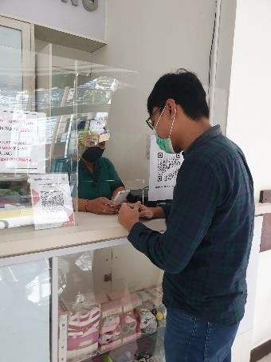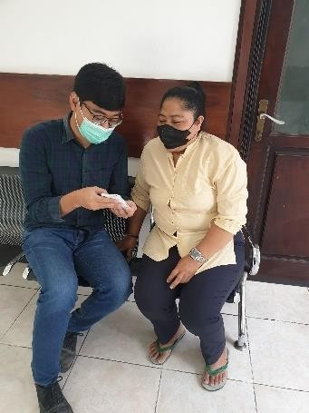

Gambar 4.6 Sosialisasi Pada Lokasi Uji Coba Sumber: Hasil Olahan Peneliti

Adapun responden yang ditujukan adalah:

* + - 1. Responden berjenis kelamin wanita
      2. Responden tidak dibatasi pada usia, dan profesi
      3. Responden pernah atau sedang mengalami gangguan menstruasi
      4. Responden telah menggunakan aplikasi sistem pakar diagnosa awal gangguan menstruasi untuk melakukan konsultasi.

Terdapat 65 responden yang telah mengisi kuesioner, responden- responden mengisi kuesioner bertempat pada Apotek Sudirman Agung. Berikut adalah tabel 4. Hasil pengujian *User Acceptance Test* (UAT).

Tabel 4.13 Hasil Pengujian UAT

|  |  |  |  |  |  |  |  |  |  |
| --- | --- | --- | --- | --- | --- | --- | --- | --- | --- |
| **No** | **Pertanyaan** |  | **Penilaian** | |  |  | **Presentase** | |  |
| **STS** | **TS** | **S** | **SS** | **STS** | **TS** | **S** | **SS** |
| 1 | Sistem ini mudah untuk dipelajari | 1 | 2 | 43 | 19 | 1.53% | 3.07% | 66.15% | 29.23% |
| 2 | Anda merasa nyaman  menggunakan sistem ini | 0 | 2 | 44 | 19 | 0 | 3.07% | 67.69% | 29.23% |
| 3 | Anda puas dengan hasil diagnosa yang diberikan oleh  sistem ini | 0 | 5 | 41 | 19 | 0 | 7.69% | 63.07% | 29.23% |
| 4 | Keterangan dari diagnosa mudah dipahami | 0 | 2 | 44 | 19 | 0 | 3.07% | 67.69% | 29.23% |
| 5 | Bahasa yang digunakan dalam sistem mudah dimengerti | 0 | 1 | 41 | 23 | 0 | 1.53% | 63.07% | 35.38% |
| 6 | Tampilan sistem mudah untuk  dipahami | 0 | 2 | 46 | 17 | 0 | 3.07% | 70.76% | 26.15% |
| 7 | Menu yang ada pada sistem mudah dimengerti | 0 | 1 | 45 | 19 | 0 | 1.53% | 69.23% | 29.23% |
| 8 | Tata letak pada sistem ini rapih | 0 | 1 | 46 | 18 | 0 | 1.53% | 70.76% | 27.69% |
| 9 | Anda tidak mengalami error  pada saat menggunakan sistem | 0 | 1 | 44 | 20 | 0 | 1.53% | 67.69% | 30.76% |
| 10 | Anda merasa puas dengan  sistem ini | 0 | 3 | 42 | 20 | 0 | 4.61% | 64.61% | 30.76% |

Sumber: Hasil Olahan Peneliti

Berdasarkan jawaban dari 65 responden, sebagian besar responden menjawab Setuju pada tiap pertanyaan yang diberikan. Diikuti oleh jawaban Sangat Setuju. Sebagian kecil menjawab Tidak Setuju dan terdapat hanya 1 jawaban Sangat Tidak Setuju yang berada pada pertanyaan pertama. Data kemudian diolah dengan cara mengalikan setiap poin jawaban dengan nilai bobot yang sudah ditentukan. Sangat Tidak Setuju memiliki nilai bobot 1, Tidak Setuju memiliki nilai bobot 2, Setuju memiliki nilai bobot 3, dan Sangat Setuju memiliki nilai bobot 4. Dari hasil perhitungan dengan mengalikan setiap jawaban bobot yang sudah ditentukan maka pada tabel 4.6 didapatkan hasil olah pengujian UAT sebagai berikut.

Tabel 4.14 Hasil Olah Pengujian UAT

|  |  |  |  |  |  |  |
| --- | --- | --- | --- | --- | --- | --- |
| **No** | **Pertanyaan** |  | **Nilai** |  |  | **Jumlah** |
|  |  | **STS** | **TS** | **S** | **SS** |  |
| 1 | Sistem ini mudah untuk dipelajari | 1 | 4 | 129 | 76 | 210 |
| 2 | Anda merasa nyaman menggunakan sistem ini | 0 | 4 | 132 | 76 | 212 |
| 3 | Anda puas dengan hasil diagnosa yang diberikan oleh sistem ini | 0 | 10 | 123 | 76 | 209 |
| 4 | Keterangan dari diagnosa mudah dipahami | 0 | 4 | 132 | 76 | 212 |
| 5 | Bahasa yang digunakan dalam sistem mudah dimengerti | 0 | 2 | 123 | 92 | 217 |
| 6 | Tampilan sistem mudah untuk dipahami | 0 | 4 | 138 | 68 | 210 |
| 7 | Menu yang ada pada sistem mudah dimengerti | 0 | 2 | 135 | 76 | 213 |
| 8 | Tata letak pada sistem ini rapih | 0 | 2 | 138 | 72 | 212 |
| 9 | Anda tidak mengalami error pada saat menggunakan sistem | 0 | 2 | 132 | 80 | 214 |
| 10 | Anda merasa puas dengan sistem ini | 0 | 6 | 126 | 80 | 212 |

Sumber: Hasil Olahan Peneliti

Hasil perhitungan mengalikan setiap jawaban dengan nilai bobot, maka dapat ditarik simpulan dengan melakukan analisa perhitungan dari tiap-tiap pertanyaan. Berikut adalah hasil analisa tiap pertanyaan.

1. Analisa Pertanyaan Pertama: (Sistem ini mudah untuk dipelajari) 210/65 = 3.23

3.23/4*100 = **80.75 %**

Keterangan: Sangat Baik

1. Analisa Pertanyaan Kedua: (Anda merasa nyaman menggunakan sistem ini)

212/65 = 3.26

3.26/4*100 = **81.5%**

Keterangan: Sangat Baik

1. Analisa Pertanyaan Ketiga: (Anda puas dengan hasil diagnosa yang diberikan oleh sistem ini)

209/65 = 3.21

3.21/4*100 = **80.25%**

Keterangan: Sangat Baik

1. Analisa Pertanyaan Keempat: (Keterangan dari diagnosa mudah dipahami) 212/65 = 3.26

3.26/4*100 = **81.5%**

Keterangan: Sangat Baik

1. Analisa Pertanyaan Kelima: (Bahasa yang digunakan dalam sistem mudah dimengerti)

217/65 = 3.33

3.33/4*100 = **83.25%**

Keterangan: Sangat Baik

1. Analisa Pertanyaan Keenam: (Tampilan sistem mudah untuk dipahami) 210/65 = 3.23

3.23/4*100 = **80.75%**

Keterangan: Sangat Baik

1. Analisa Pertanyaan Ketujuh: (Menu yang ada pada sistem mudah dimengerti)

213/65 = 3.27

3.27/4*100 = **81.75%**

Keterangan: Sangat Baik

1. Analisa Pertanyaan Kedelapan: (Tata letak pada sistem ini rapih) 212/65 = 3.26

3.26/4*100 = **81.5%**

Keterangan: Sangat Baik

1. Analisa Pertanyaan Kesembilan: (Anda tidak mengalami *error* pada saat menggunakan sistem)

214/65 = 3.29

3.29/4*100 = **82.25%**

Keterangan: Sangat Baik

1. Analisa Pertanyaan Kesepuluh: (Anda merasa puas dengan sistem ini) 212/65 = 3.26

3.26/4*100 = **81.5%**

Keterangan: Sangat Baik

Dari hasil perhitungan analisa diatas, dapat disimpulkan bahwa sistem cukup mudah untuk dipelajari dan pengguna merasa cukup nyaman menggunakan aplikasi sistem. Pengguna juga cukup puas dengan hasil diagnosa dengan keterangan diagnosa yang mudah untuk dipahami. Aplikasi sistem juga dinilai menggunakan bahasa yang *user friendly*. Tampilan sistem serta tata letak dianggap mudah dipahami. Menu-menu yang ada juga terlihat sederhana dan mudah dimengerti. Pengguna yang memakai aplikasi tidak pernah mendapatkan *error.* Secara keseluruhan, aplikasi sistem telah mendapatkan respon positif oleh

responden dengan tanggapan yang “Sangat Baik” berdasarkan parameter tingkat kelayakan yang sudah ditetapkan.

Adapun saran dan masukan dari responden mayoritas menginginkan sistem terus dikembangkan dan diperkenalkan ke masyarakat luas karena sistem pakar diagnosa awal gangguan menstruasi dianggap penting bagi kaum wanita yang sedang pada masa aktif reproduksi. Sistem juga diharapkan lebih akurat lagi dalam memberikan diagnosa. Keterangan pada tiap penyakit juga diharapkan terdapat solusi penanganan awal agar pengguna dapat melakukan pertolongan pertama.